Project Scope

# Tâches

## Création d’un niveau

* Obstacles :
  + Murs
  + Trous

## Création du gameplay

* Ennemis
  + Vie
  + Mouvements
  + Variété
  + Comportement
* Protagoniste
  + Vie
  + Mouvements
* Armes
  + Variété
  + Mode de tir (press)
  + Projectiles
* Score
* Chronomètre
* Objets
  + Buffs
  + Debuffs

## Conception des graphiques

* Effets
  + Sang
  + Coup de feu / Flash
  + Animation de mort

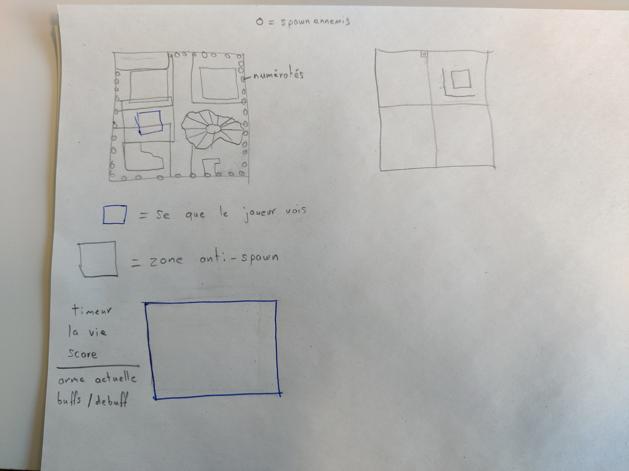

Nous avons initialement pensé à diviser la map en quarts, pour gérer les spawns des ennemies. Mais l’idée a été jugée irréalisable car trop exploitable. Nous nous sommes donc penché sur une zone un peu en dehors de ce que le joueur peut voir pour empêcher les ennemis d’apparaitre trop prêt du joueur.

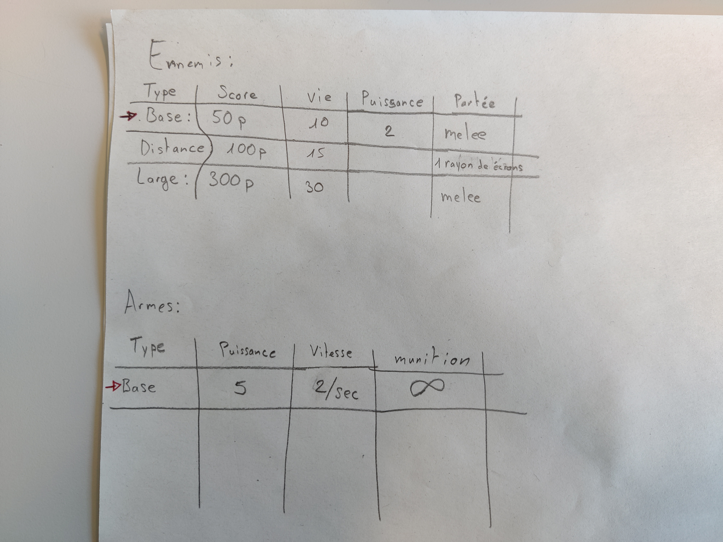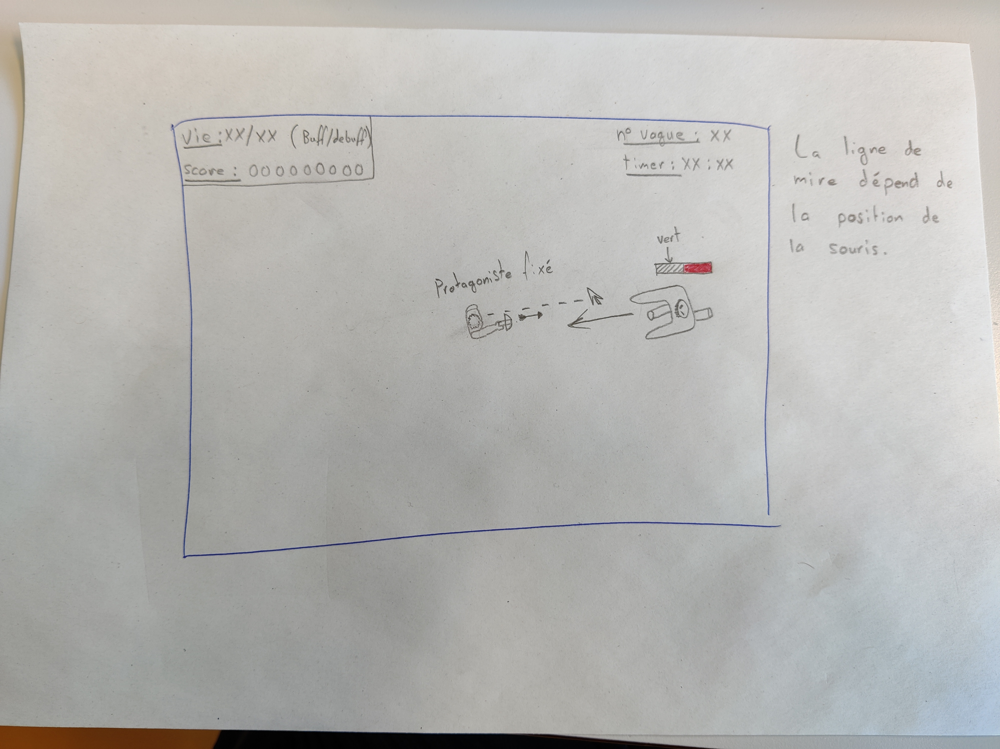

# Convention de nommage

## Nom des entités

* Avatar du joueur -> player
* Ennemis -> enemy
* Obstacles :
  + Trous -> hole
  + Murs -> wall
* Projectiles :
  + Balles -> bullet
  + Attaques à distance ennemi -> rangedShot
* Zone de d’apparition d’ennemis -> spawn
* Chronomètre -> timer
* Points obtenus -> score
* Barres de vie -> healthBar
* Souris -> mouse
* Clavier -> keyboard

## Variables

* Santé -> health
* Cadence de tir -> fireRate
* Vitesse de déplacement -> groundSpeed
* Vitesse de projectiles -> shotSpeed
* Dégâts provoqué -> damage
* Numéro de vague -> wave
* Nombres d’ennemis par vagues -> enemyNumber